**УЧРЕЖДЕНИЕ ВЫСШЕГО ОБРАЗОВАНИЯ**

**«УНИВЕРСИТЕТ УПРАВЛЕНИЯ «ТИСБИ»**

Факультет информационных технологий

Кафедра информационных технологий

Отчет

По производственной (преддипломной) практике

Выполнил: студент

Группы ПИ-112 Гильманова А.Ш.

Руководитель практики:

Канд.пед.наук, доцент

Федорова О.В.

Казань, 2025 г.

**Оглавление**

Задание на производственную (преддипломную) практику

Обследование бизнес-процессов организации «Гостиница». Выявление информационных потребностей пользователей

Разработка моделей информационной системы с использованием CASE-средств

Анализ и построение процессов информационной системы с использованием методов математического моделирования

Технико-экономическое обоснование и техническое задание на разрабатываемую ИС

Настройка параметров программного обеспечения и описание процесса эксплуатации ИС

Разработка и адаптация прикладного программного обеспечения

Список литературы

Приложение 1. Презентационные материалы

**Задание на производственную (преддипломную) практику**

1. Провести обследование бизнес-процессов организации «Гостиница». Выявить информационные потребности пользователей.
2. С использованием CASE-средств разработать модели информационной системы.
3. Применить методы математического моделирования для анализа и построения процессов информационной системы.
4. Составить технико-экономическое обоснование и написать техническое задание на разрабатываемую ИС.
5. Провести настройку параметров программного обеспечения и описать процесс эксплуатации ИС.
6. Разработать и адаптировать прикладное программное обеспечение.
7. Подготовить презентацию исследования.
8. Подготовить обзор научной литературы и электронных информационно-образовательный ресурсов и представить список литературы.
9. Оформить отчет по преддипломной практике.

**1. Обследование бизнес-процессов организации «Гостиница». Выявление информационных потребностей пользователей.**

В условиях обострения конкурентной борьбы в сфере гостиничного бизнеса, информационные технологии преобразуются в главный инструмент оптимизации рабочих процессов и повышения качества обслуживания. Современные отели ощущают потребность не просто в удовлетворении постоянно растущих ожиданий гостей, но и в эффективном управлении ресурсами и денежными потоками. Это подразумевает интеграцию автоматизированных систем.

Целью преддипломной практики является разработка и внедрение информационной системы «Гостиница». Система предназначена для автоматизации процессов обслуживания постояльцев, управления бронированием номеров и ведения финансовой отчетности. В основу решения положена платформа «1С: Предприятие». Это обеспечивает возможность интеграции различных структурных подразделений гостиницы и гарантирует полную прозрачность финансовых потоков.

Пользователи ИС:

* Администратор;
* Портье.

Функционал, который был разработан в данной работе:

1. Управление кадровым составом подразумевает сбор и последующее хранение личной информации о сотрудниках отеля. Эта информация включает в себя следующие сведения: фамилия, имя, отчество; занимаемая должность; контактные данные (телефон, электронная почта); дата рождения; дата начала трудовой деятельности; а также пол.
2. Регистрация гостей включает в себя фиксацию данных о каждом посетителе. Собираемая информация аналогична той, что используется при учете персонала, и включает в себя: фамилию, имя, отчество; дату рождения; контактные данные для связи; и пол гостя.
3. Учет номерного фонда предполагает ведение базы данных по всем номерам гостиницы. В эту базу вносятся сведения о каждом номере, такие как: этаж, на котором он расположен; тип номера (одноместный, двухместный, люкс и т.д.); а также категория (стандарт, улучшенный и т.п.), что дает возможность отслеживать текущее состояние каждого помещения.
4. Учет оказываемых услуг направлен на организацию данных по всем предлагаемым гостям сервисам. Информация включает в себя перечень услуг (например, завтрак в номер, услуги прачечной, спа-процедуры и т.п.) и их стоимость.
5. Создание отчетности является инструментом для анализа статистики использования различных услуг и номеров. Полученные данные позволяют выявить наиболее популярные услуги, а также часто арендуемые номера. Эта информация предоставляется руководству для принятия обоснованных управленческих решений.

Итак, представленный труд нацелен на оптимизацию бизнес-операций в гостиничном деле. Это, в свою очередь, приведет к увеличению уровня обслуживания постояльцев и упрочит позиции отеля на рынке, учитывая рост конкуренции и необходимость более эффективного управления ресурсами. Созданная информационная система позволит значительно ускорить обработку данных, а также повысит точность учета, что, в свою очередь, снизит риск возникновения ошибок, связанных с человеческим фактором или ручным вводом информации. Данный аспект является важным шагом в направлении более эффективного использования ресурсов и финансового управления, что приобретает первостепенное значение для соответствия ожиданиям современного гостя.

**2. Разработка моделей информационной системы с использованием CASE-средств**

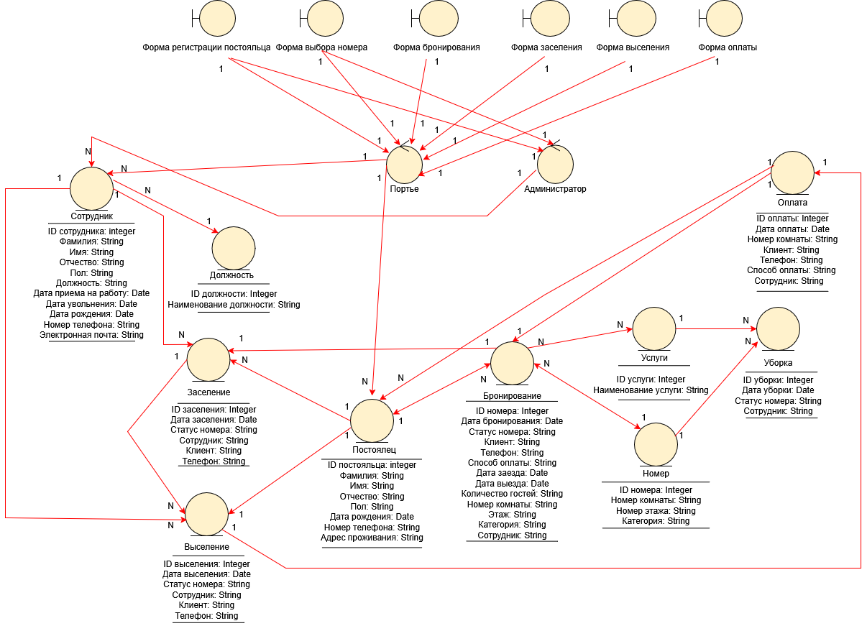

Рис. 1. Диаграмма классов

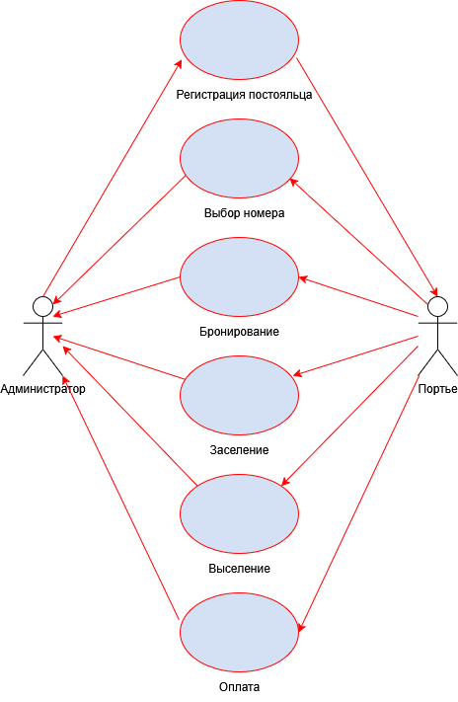

Рис. 2. Диаграмма вариантов использования

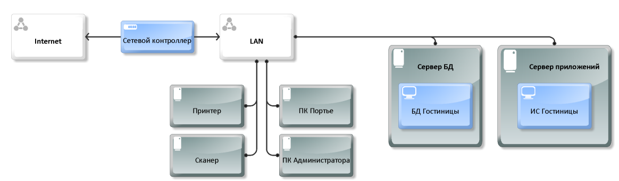

Рис. 3. ИТ-инфраструктура (IT-infrastructure)

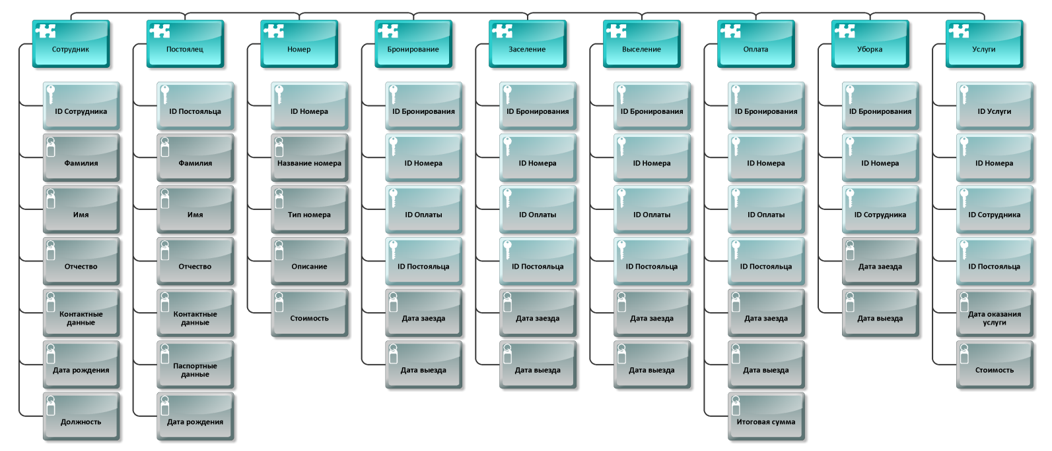

Рис. 4. Модель данных (Data model)

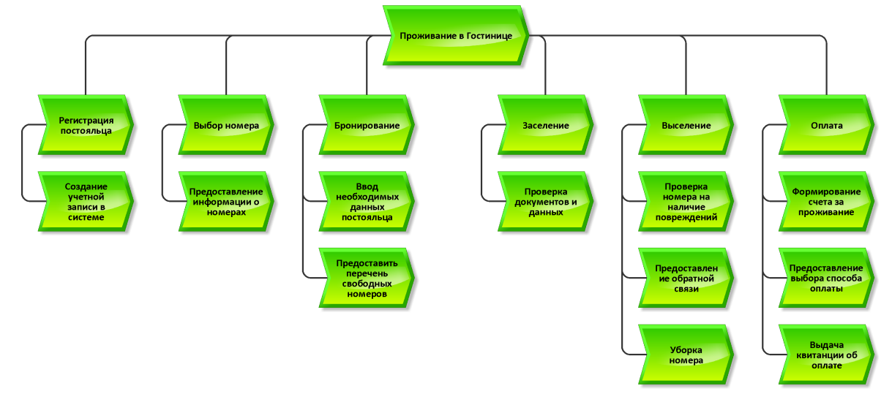

Рис. 5. Карта процессов (Process landscape)

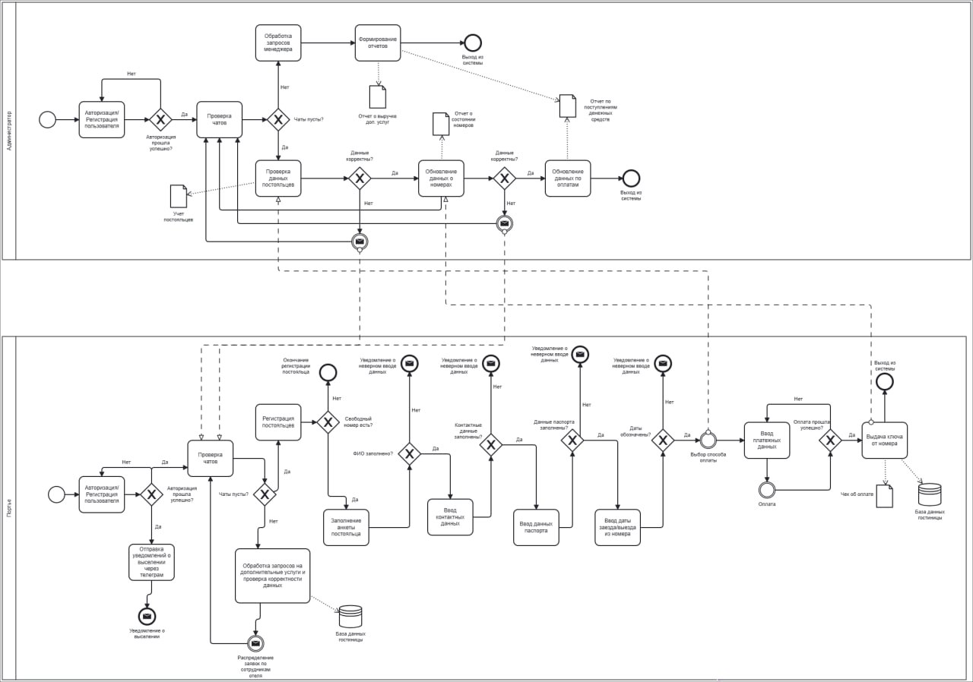

Рис. 6. BPMN диаграмма

**3. Анализ и построение процессов информационной системы с**

**использованием метода математического моделирования**

**4. Технико-экономическое обоснование и техническое задание на разрабатываемую ИС**

* Требования к структуре и функциям (задачам), выполняемым системой: Информационная система «Гостиница» проектируется с учетом модульной архитектуры, обеспечивающей гибкость в масштабировании и обновлении, а также многоуровневой структуры, необходимой для разделения логики и данных. Функциональность системы нацелена на автоматизацию основных процессов: управление бронированием номеров, предоставление разнообразных гостиничных услуг, ведение клиентской базы данных (CRM) для эффективного взаимодействия с гостями, обработку финансовых транзакций и формирование аналитических отчетов для принятия управленческих решений.
* Требования к видам обеспечения: Для обеспечения стабильной работы и максимальной эффективности ИС важны: информационная база (упорядоченные, согласованные данные, опирающиеся на стандартизированные классификаторы), программное обеспечение (безопасное и отказоустойчивое ПО, совместимое с распространенными ОС и СУБД, предусматривающее интеграцию с другими системами) и техническая инфраструктура (производительные серверы, клиентское оборудование и сетевое окружение).
* Требования к надежности системы: Система должна обладать повышенной отказоустойчивостью. Это обеспечивается за счёт дублирования жизненно важных элементов и информации, а также внедрения механизмов для их быстрого восстановления в случае аварии.
* Требования к безопасности системы и к обеспечению защиты информации: Система обязана применять проверенные способы аутентификации, включая многофакторную идентификацию, а также ролевое управление доступом с обязательным протоколированием всех действий пользователей.
* Требования к эргономике системы: Пользовательский интерфейс (UI) следует разрабатывать с упором на логику, визуальную привлекательность и адаптивность к различным устройствам. Также необходимо предусмотреть поддержку нескольких языков для глобальной доступности.
* Требования к эксплуатации системы: Важна простота установки, гибкой адаптации под специфику гостиничного бизнеса и безопасного переноса данных из используемых ранее систем. Ежедневное администрирование должно быть понятным, предусматривать инструменты контроля производительности и критических сбоев, а также автоматическое резервное копирование с опцией оперативного восстановления информации. Система должна отличаться простотой обслуживания, включать в себя удобные обновления и квалифицированную техническую поддержку, а обслуживающий персонал – обладать необходимыми знаниями и четкими инструкциями.

**5. Настройка параметров программного обеспечения и описание процессов эксплуатации ИС**

**6. Разработка и адаптация прикладного программного обеспечения**

**Список литературы**

1. Борлакова, Б. Ф. Программирование 1С: развитие и преимущества

/ Б. Ф. Борлакова // Молодой учёный : сборник статей V Международный научно-практической конференции. В 2 частях, Пенза, 23 января 2024 года. – Пенза: Наука и Просвещение (ИП Гуляев Г.Ю.), 2024. – С. 85-87.

1. Гладких, Т. В. Программирование на платформе 1С: Предприятие

: учебное пособие / Т. В. Гладких, Л. А. Коробова, И. С. Толстова. – Воронеж

: Воронежский государственный университет инжеенрных технологий, 2023.

– 91 с.

1. Скрипченко, А. Ю. Требования к 1С разработчику / А. Ю. Скрипченко

// Индустрия 1С : Сборник статей региональной конференции, Брянск, 25 ноября 2022 года. – Брянск: Федеральное государственное бюджетное образовательное учреждение высшего образования «Брянский государственный инежерно-технологический университет», 2022. – С. 321 – 326.

1. Основы конфигурирования в системе «1С: Предприятие 8.0» :

учебное пособие / . – 3-е изд. – Москва : Интернет-Университет Информационных Технологий (ИНТУИТ), Ай Пи Ар Медиа, 2021. – 222 с.

1. Хрусталева, Е. Ю. Технологии интеграции 1С: Предприятия 8.3. –

2-е изд. – ООО «1С-Паблишинг», 2023. – 503 с.

1. Ажеронок В. А., Островерх А. В., Радченко М. Г., Хрусталева Е. Ю.

Разработка интерфейса прикладных решений на платформе «1С: Предприятие 8». – 2-е изд. – ООО «1С-Паблишинг», 2024. – 902 с.

1. Зараменских, Е. П. Управление жизненным циклом информационных

систем : учебник и практикум для вузов / Е. П. Зараменских. – 2-е изд. – Москва : Издательства Юрайт, 2023. – 497 с.

1. Технологии визуализации и разработки с использованием

универсального языка моделирования UML : учебное пособие / Д. В. Шлаев, А. А. Сорокин, Ю. В. Орел, А. Ю. Орлова. – Ставрополь : Ставропольский государственный, 2023. – 71 с.

1. Практическое применение нотации визуального моделирования UML

в бизнес процессах / Д. В. Шлаев, С. Г. Шматко, Ю. В. Орел, А. А. Сорокин. – Ставрополь : Издательство «АГРУС», 2022. – 72 с.

1. Бедердинова, О. И. Технологии моделирования бизнес-процессов /

О. И. Бедердинова. – Москва : Общество с ограниченной ответственностью «Научно-издательский центр ИНФРА-М», 2022. – 102 с.

11. Носова, Л. С. Case-технологии и язык UML : учебно-методическое

пособие / Л. С. Носова. – 2-е изд. – Челябинск, Саратов : Южно-Уральский институт управления и экономики, Ай Пи Эр Медиа, 2020. – 67 с.

12. Борисов, В. В. Разработка и применение информационных систем

в сфере учетной деятельности коммерческих предприятий / В. В. Борисов, М. Ю. Иванов // Проблемы социально-экономического развития Сибири. – 2024. - № 1(55). – С. 15-21.

13. Лисяк, В. В. Разработка информационных систем : учебное пособие

/ В. В. Лисяк ; Южный федеральный университет. – Ростов-на-Дону ; Таганрог : Издательство Южного федерального университет, 2020. – 96 с.

14. Галиаскаров, Э. Г. Анализ и проектирование систем с

использованием UML : учебное пособие для вузов / Э. Г. Галиаскаров, А. С. Воробьев. – Москва : Издательство Юрайт, 2023. – 125 с.

15. Тимофеев, А. В. Проектирование и разработка информационных

систем : учебное пособие для СПО / А. В. Тимофеев, З. Ф. Камальдинова, Н. С. Агафонова. – Саратов : Профобразование, 2022. – 91 с.

16. Настройка панели разделов // 1С: Предприятие 8 URL:

<https://v8.1c.ru/platforma/nastroyka-paneli-razdelov/>

17. Конструктор ввода на основании // 1С: Предприятие 8 URL:

<https://v8.1c.ru/platforma/konstruktor-vvoda-na-osnovnii/>

18. Периодические регистры сведений // 1С: ИТС URL:

<https://its.1c.ru/db/metod8dev/content/2588/hdoc>

Приложение 1. Презентационные материалы